
Аналитическая справка о работе кружков в МКДОУ «Александрийский детский сад» .
На сегодняшний день в нашем детском саду функционирует 5 кружков, в которых занимаются 65 воспитанников, а именно:
1. Кружок по нетрадиционной технике рисования "Волшебные краски ".
2. Экологический кружок "В гостях у природы ".
3. Физкультурный кружок "Здоровячёк ".
4. Музыкальный кружок "Веселые нотки".
5. Театральный кружок "Сказка за сказкой".
Для всех кружков разработаны программы в соответствии с ФГОС ДО. Руководители кружков грамотно и своевременно ведут необходимую документацию, фиксируют посещаемость детей, вносят необходимые коррективы в планы работы кружков. Результаты усвоения детьми задач кружка представляют в разных формах: публичные выступления детей, спектакли, выставки, участие в конкурсах, участие в соревнованиях и т.д. Программы кружков разработаны в соответствии с результатами бесед с детьми и опроса родителей (законных представителей) по выявлению их желаний и интересов. Кружки проходят в групповых, в музыкальном и физкультурном залах. Подбор детей в кружки велся с учетом интересов, способностей детей, и их возрастными особенностями. Педагоги осуществляют индивидуально-личностный подход к детям при проведении занятий кружка. Задания по сложности соответствуют возрасту детей. Методы и приемы, используемые педагогами интересны и доступны детям: словесные – рассказ воспитателя, беседа с детьми, рассказы детей, так и практические: показ воспитателем способа действия, показ последовательности выполнения работы. В итоге практической деятельности - подготовка и проведение выставок детских работ. Воспитанники проявляют огромный интерес к занятиям в кружке. Результаты продуктивной деятельности детей используются в учебных занятиях, в оформлении групповых комнат, в игровых зонах и т.д. Родители воспитанников с удовольствием помогают педагогам оснащать материально-техническую базу кружков. Педагоги, дети и их родители активно участвуют в различных конкурсах, соревнованиях проектах, готовят детские и совместные поделки и рисунки на выставки. Дети совместно с родителями представляют свои спектакли выступления, где оцениваются вокальные способности, на строгий суд зрителей, комиссии и др.
Итоговые выводы: созданы все необходимые условия для успешного развития личности каждого ребёнка, - сравнительный анализ выполнения рабочих программ кружковой деятельности показывает стабильность работы, - использование приемов развивающего обучения и дифференцированный подход к детям.
Предложения: 1. Руководителям кружков своевременно готовить материал для публикации на сайте ДОУ. 2. Всем руководителям кружков продумать форму представления результатов для показа навыков, которые приобрели дети за время посещений кружков (это и выступление на родительских собраниях и выставки работ, фотовыставки и праздники или развлечения )

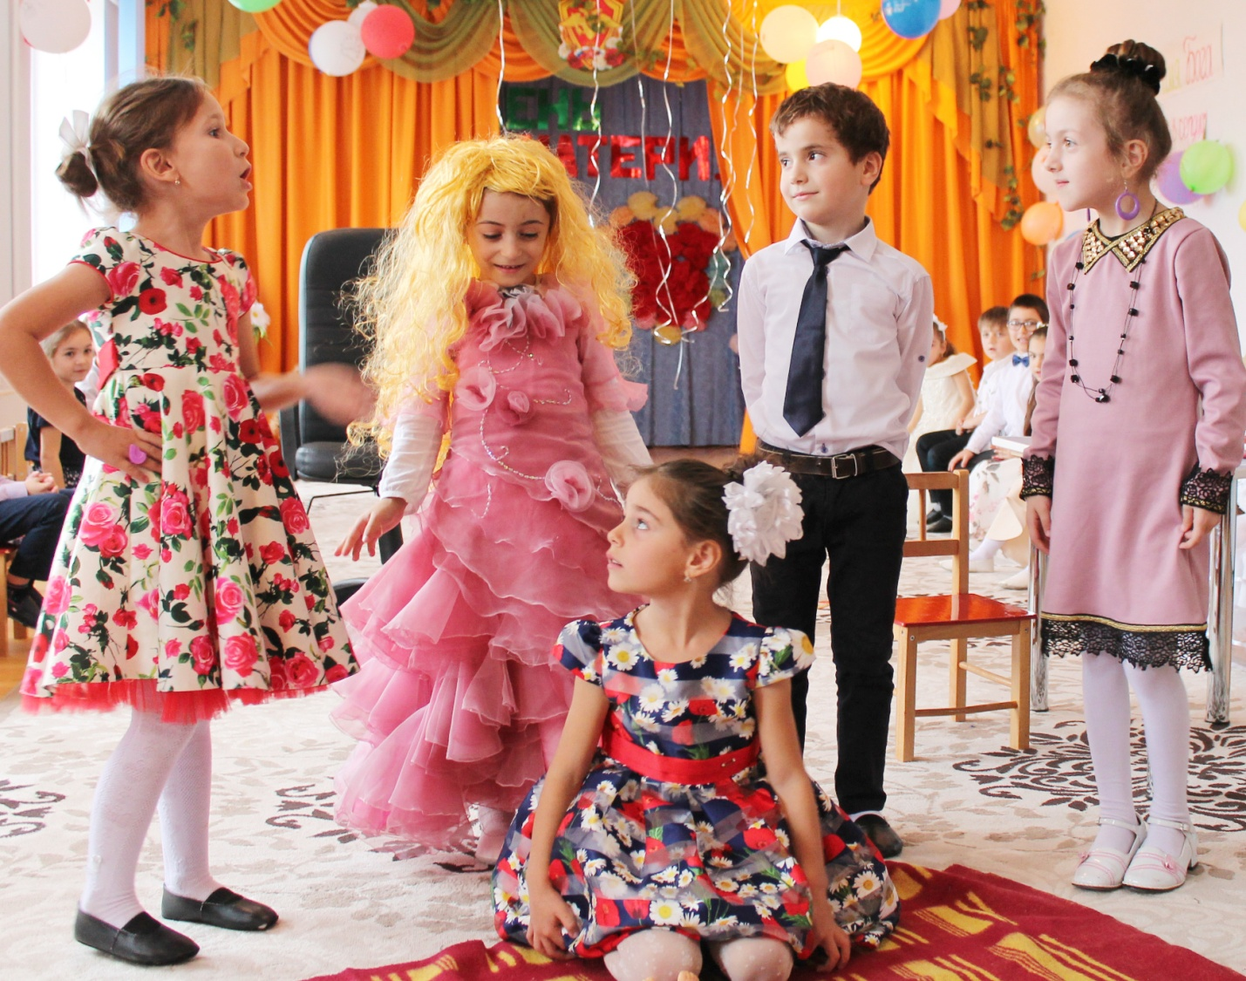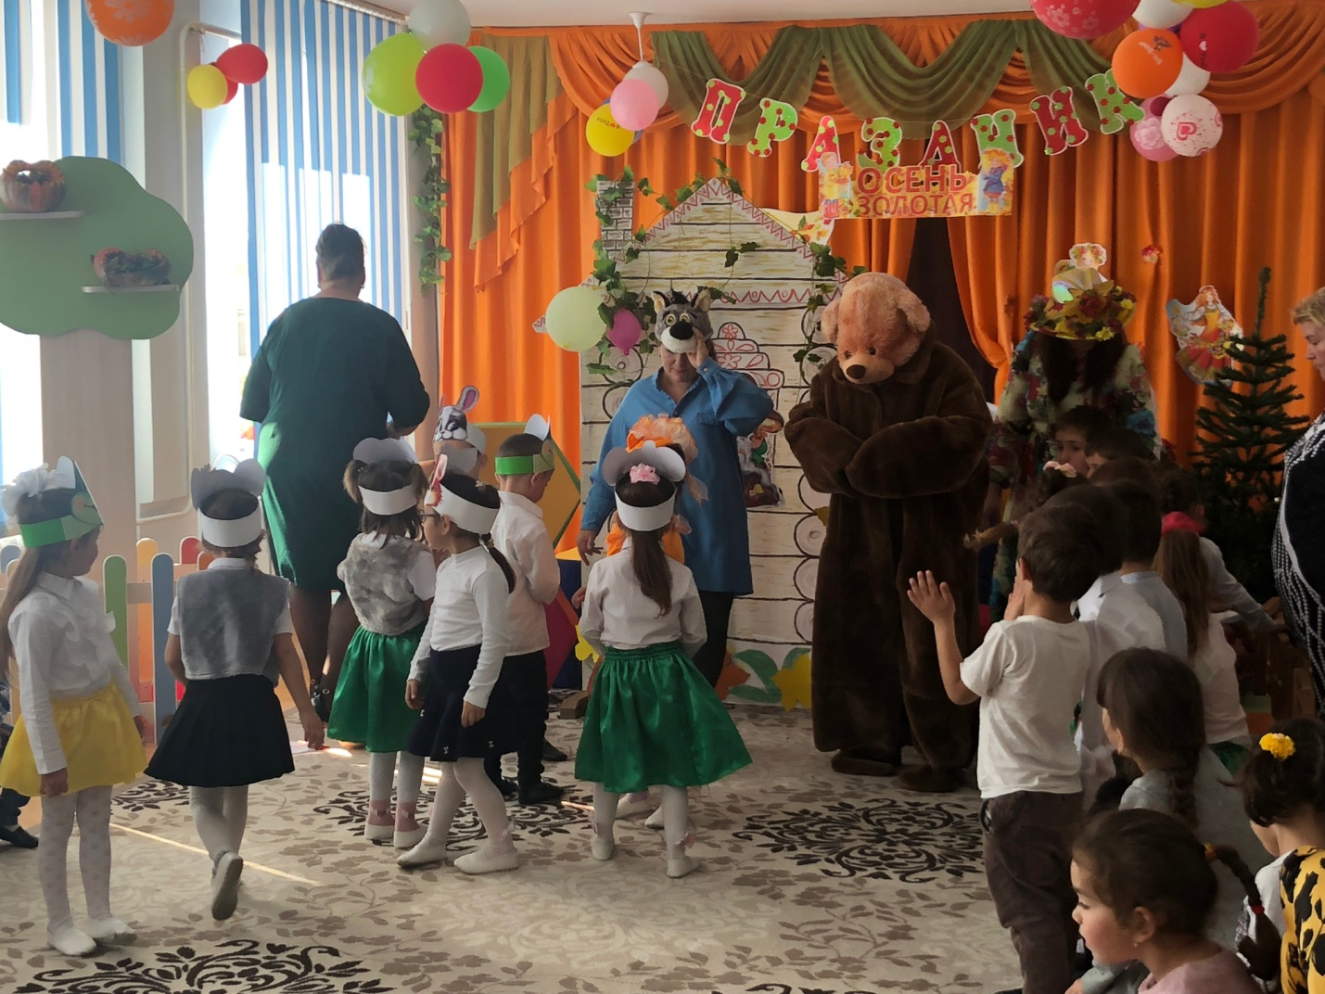
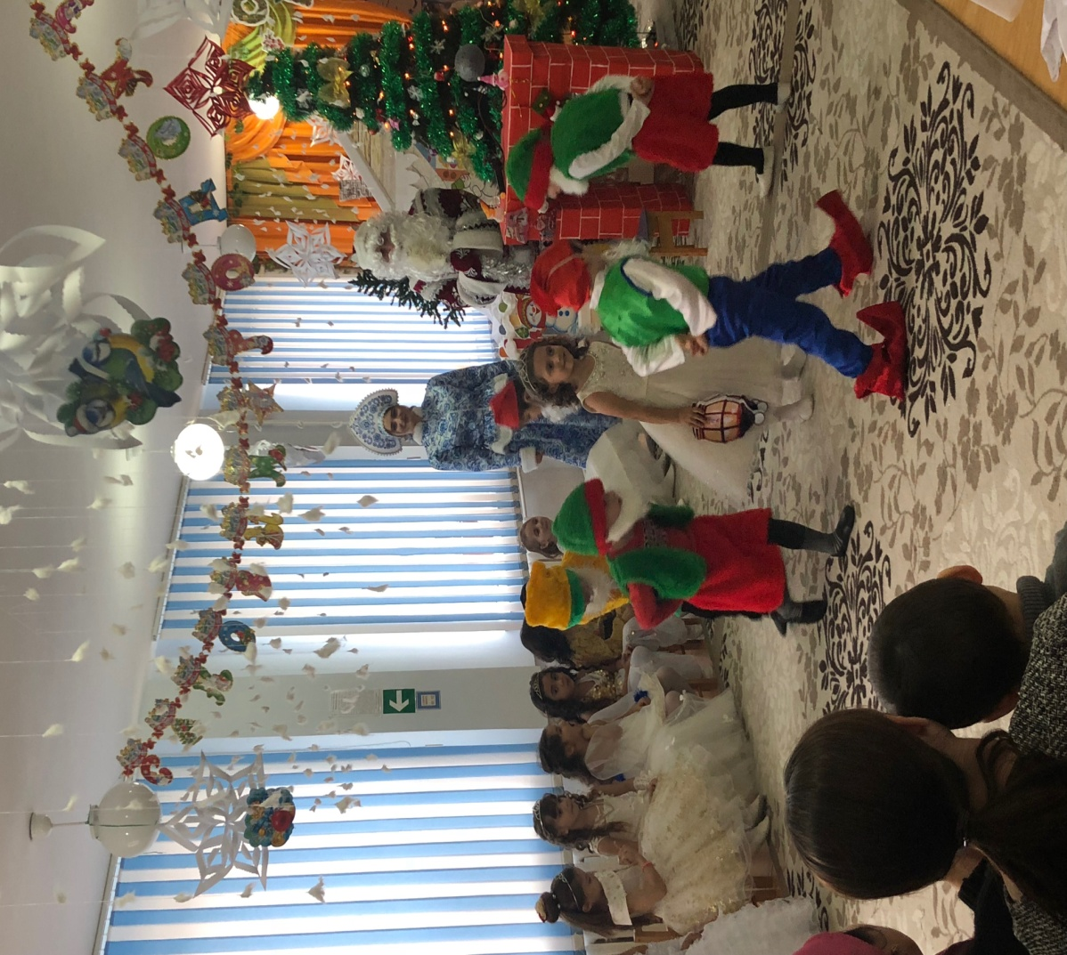
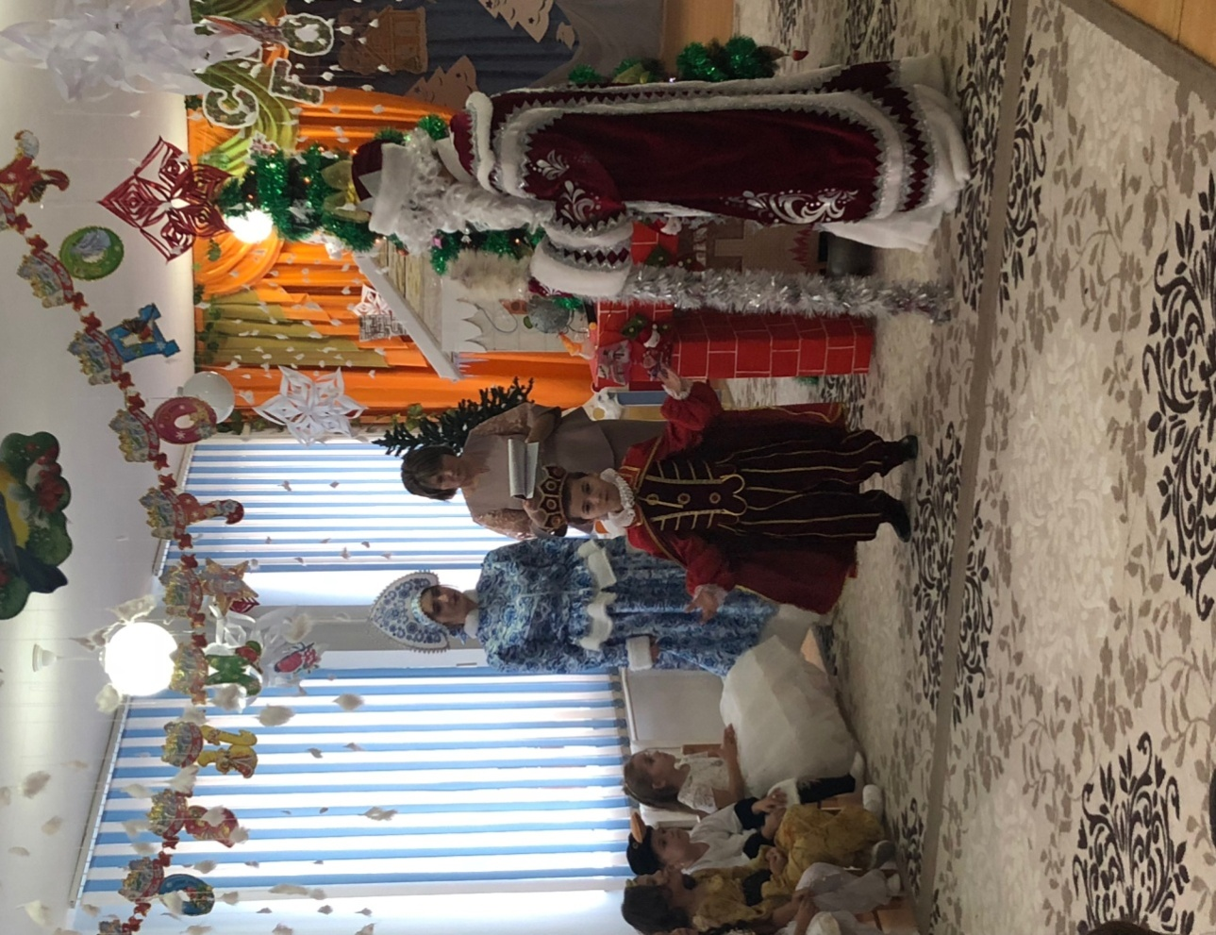
Артисты театрального кружка
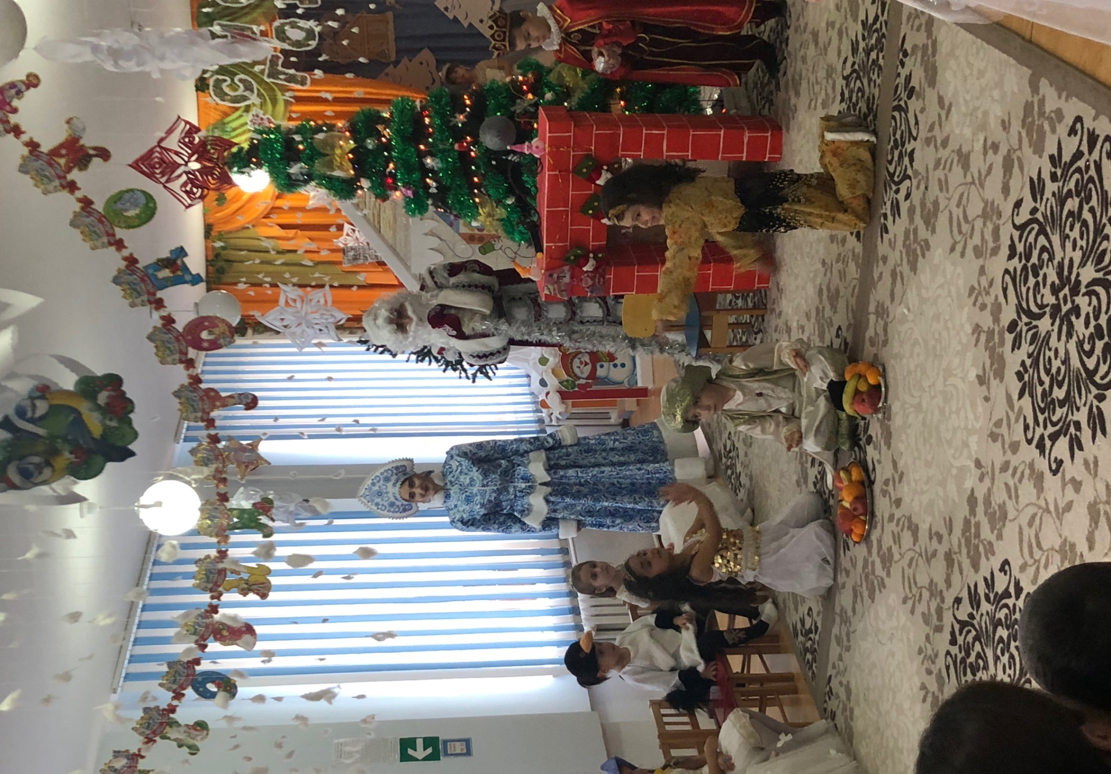
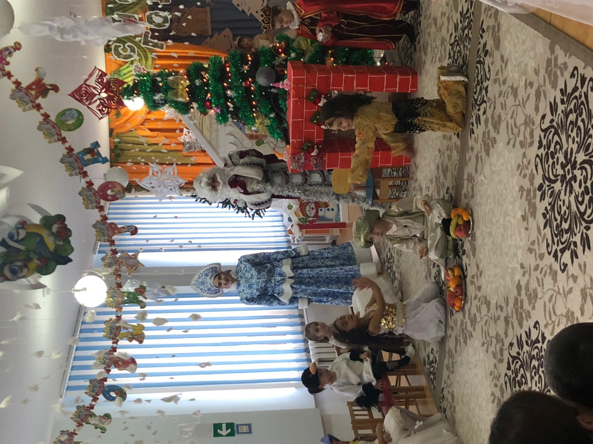
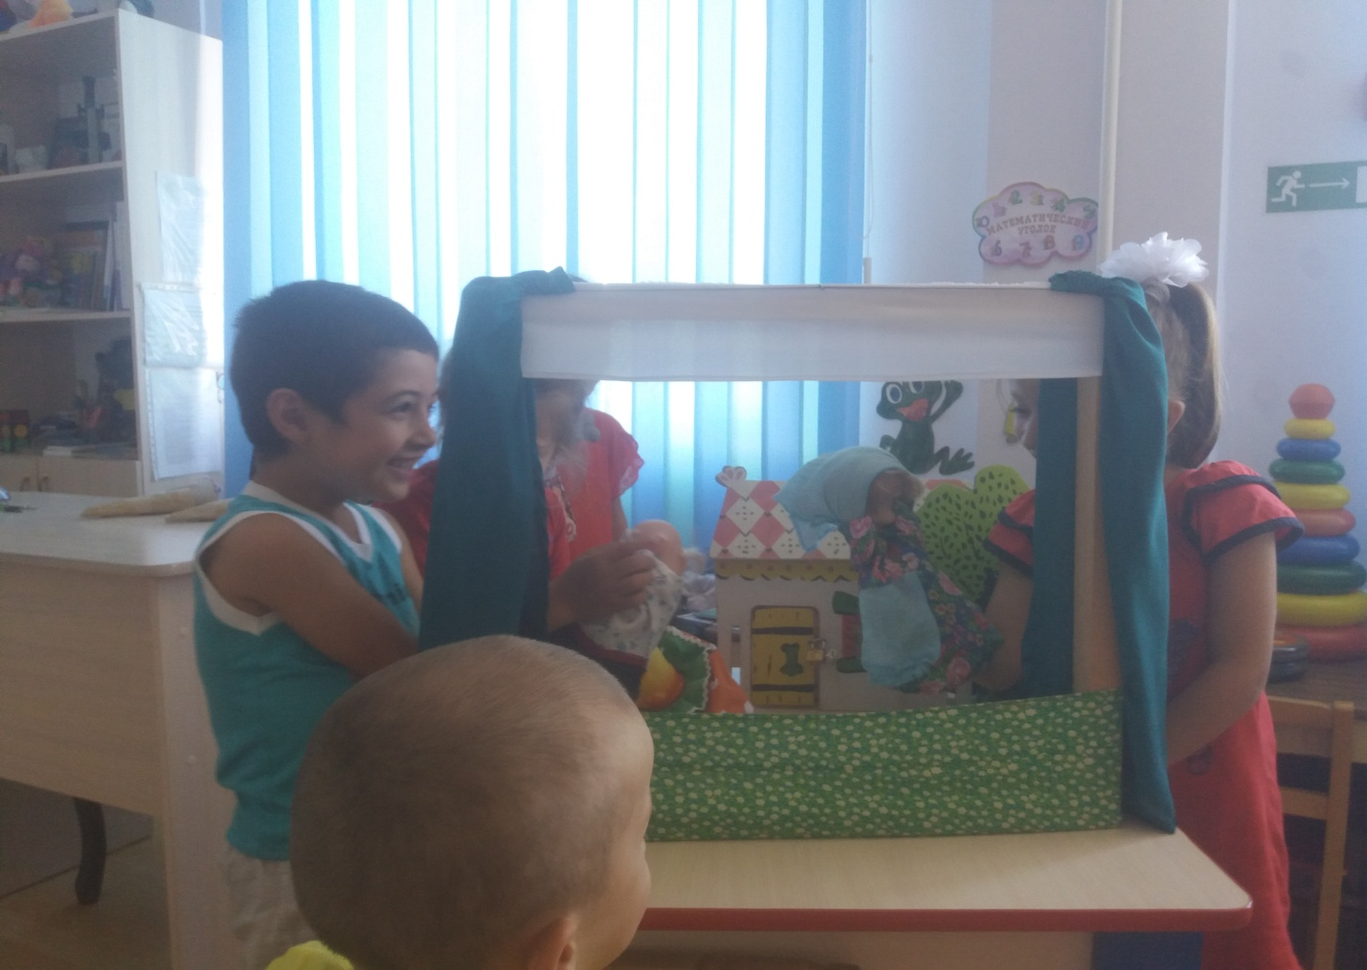
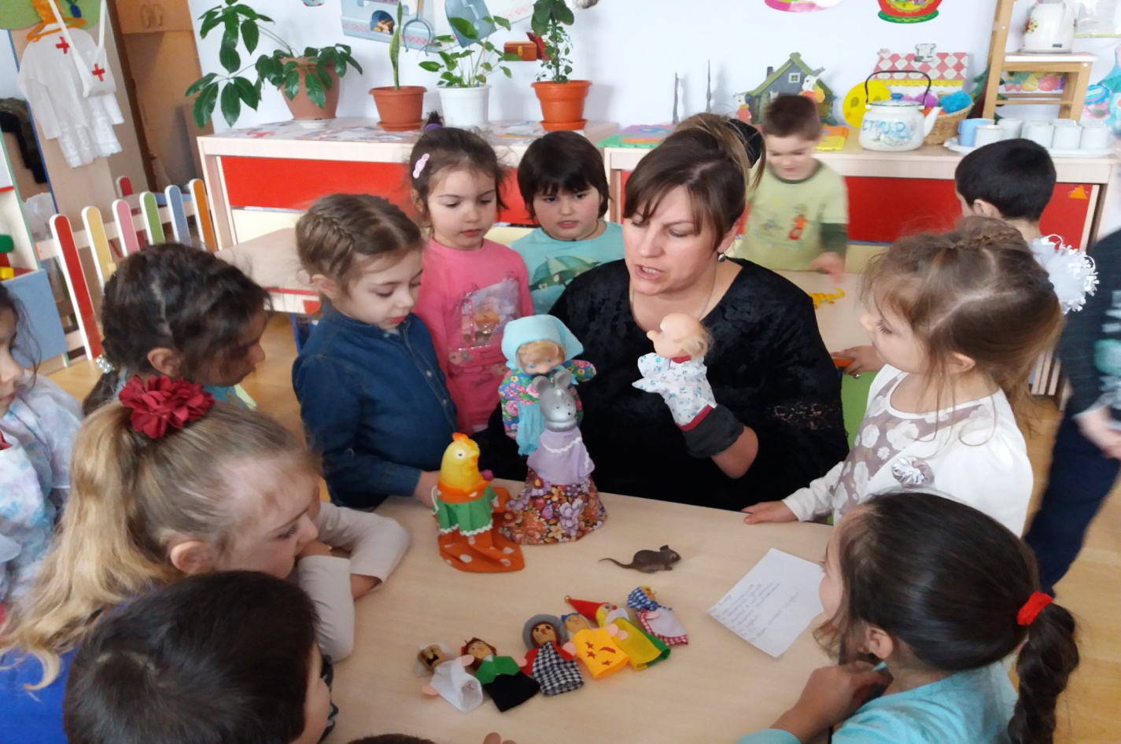
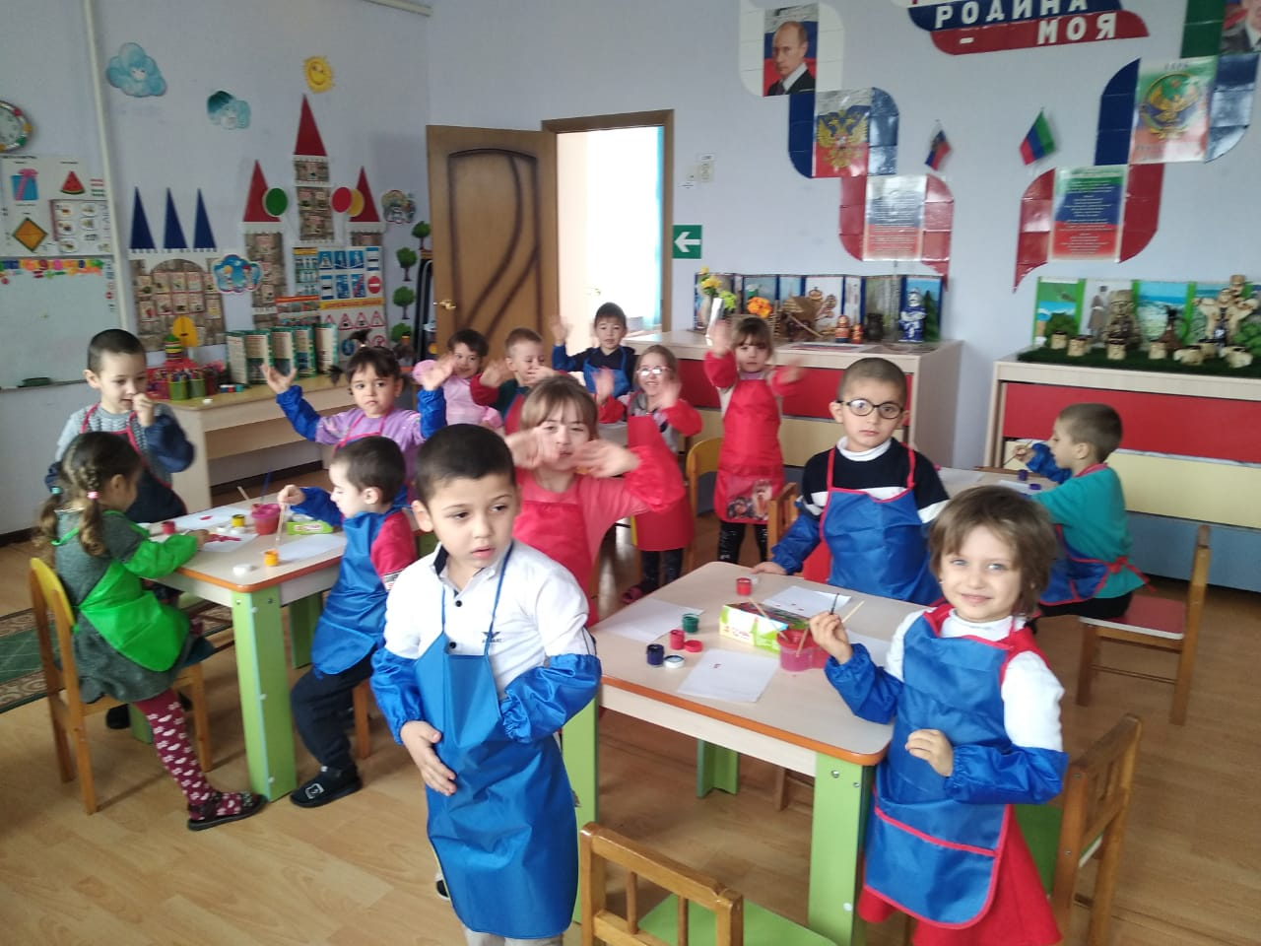
Кружок «Волшебные краски»
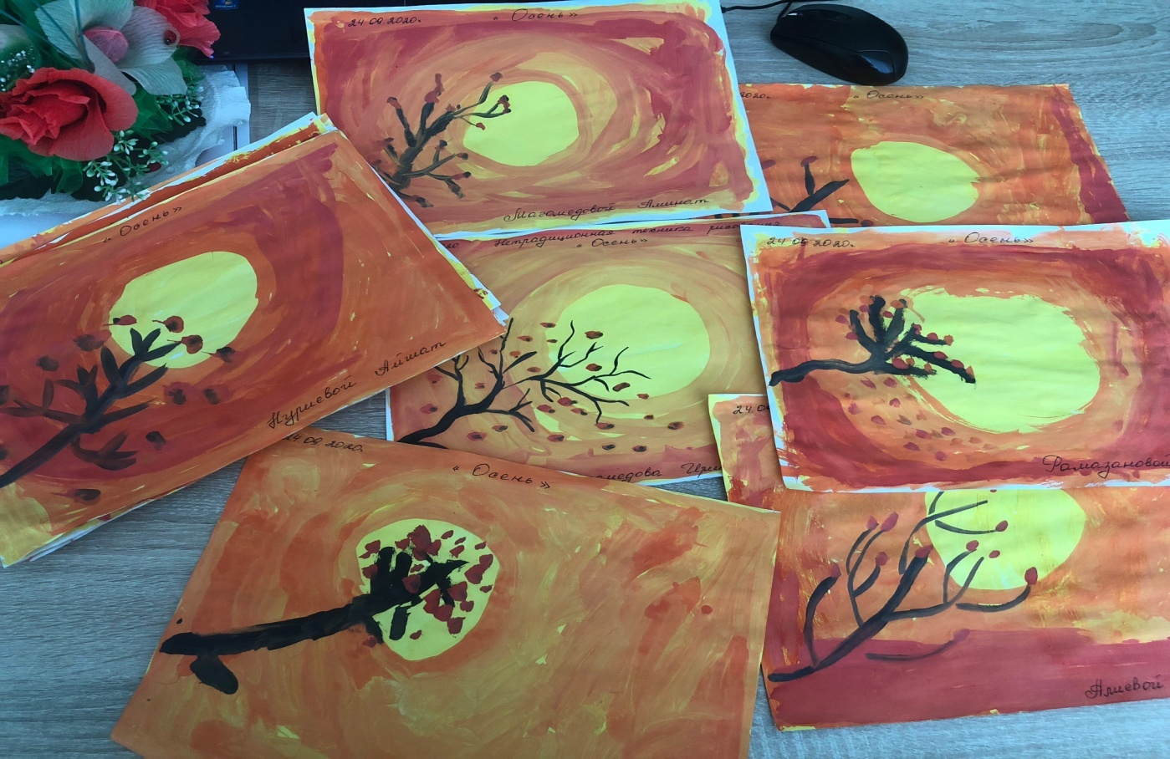

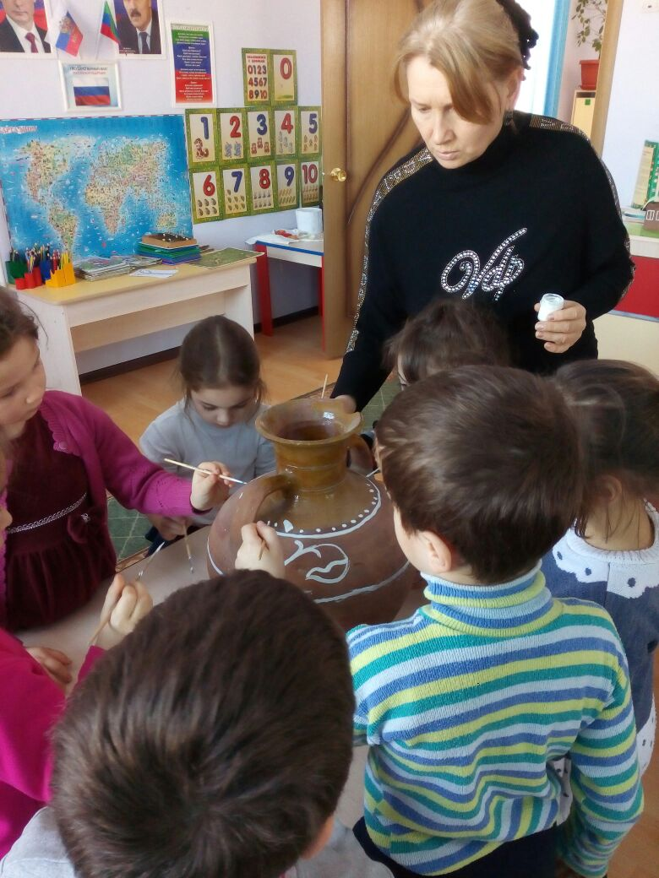
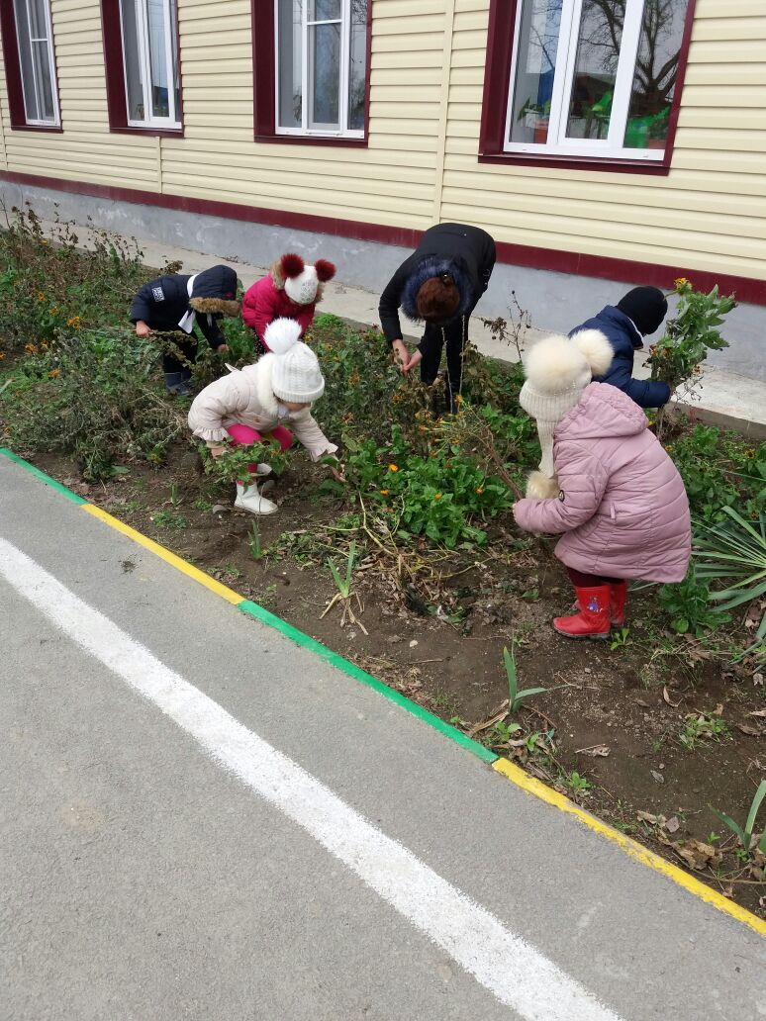
Кружок «В гостях у природы»

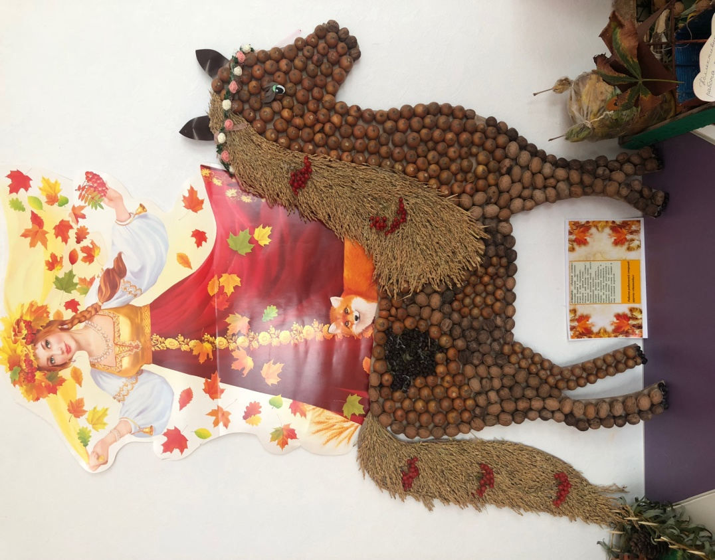

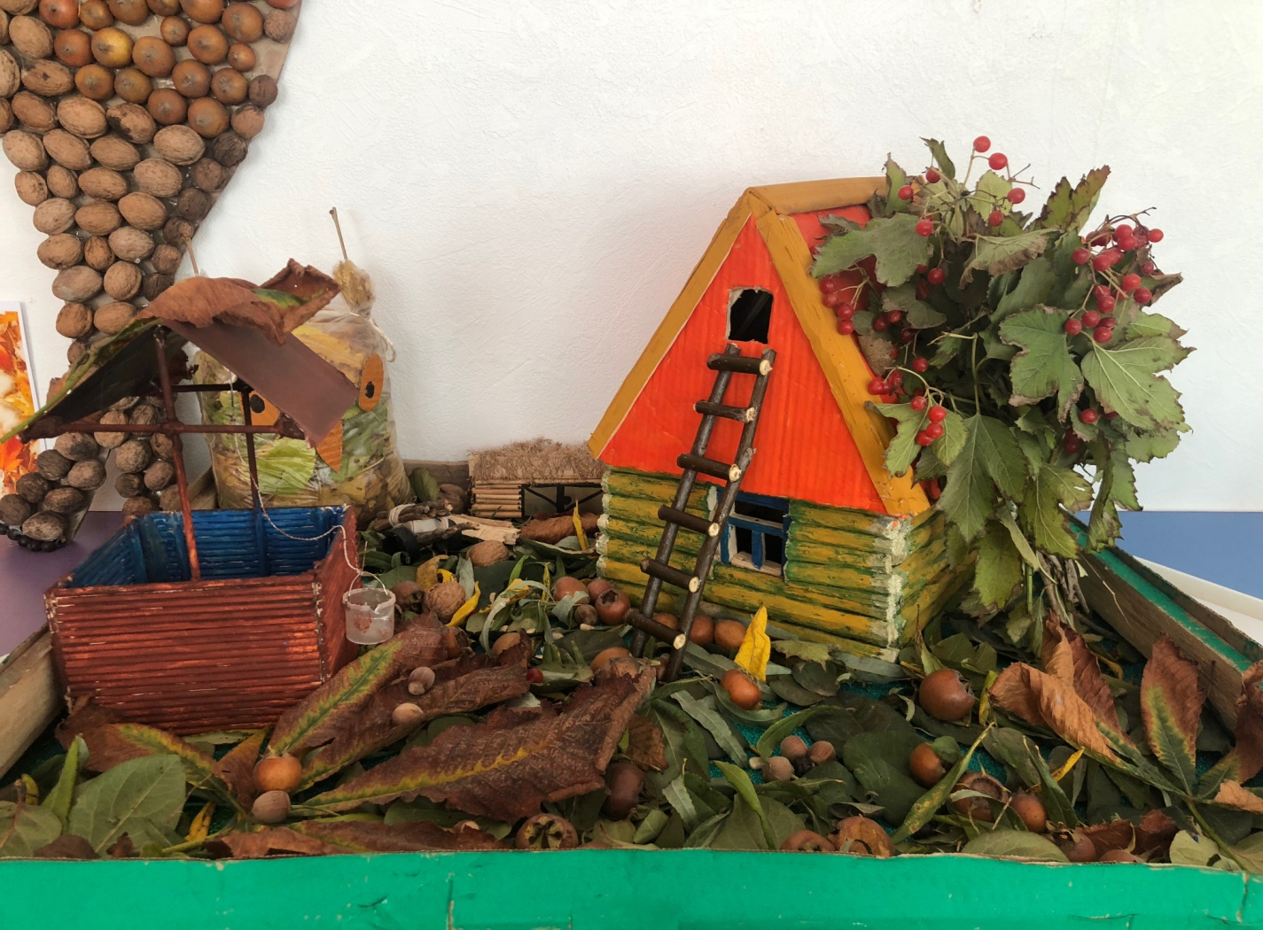
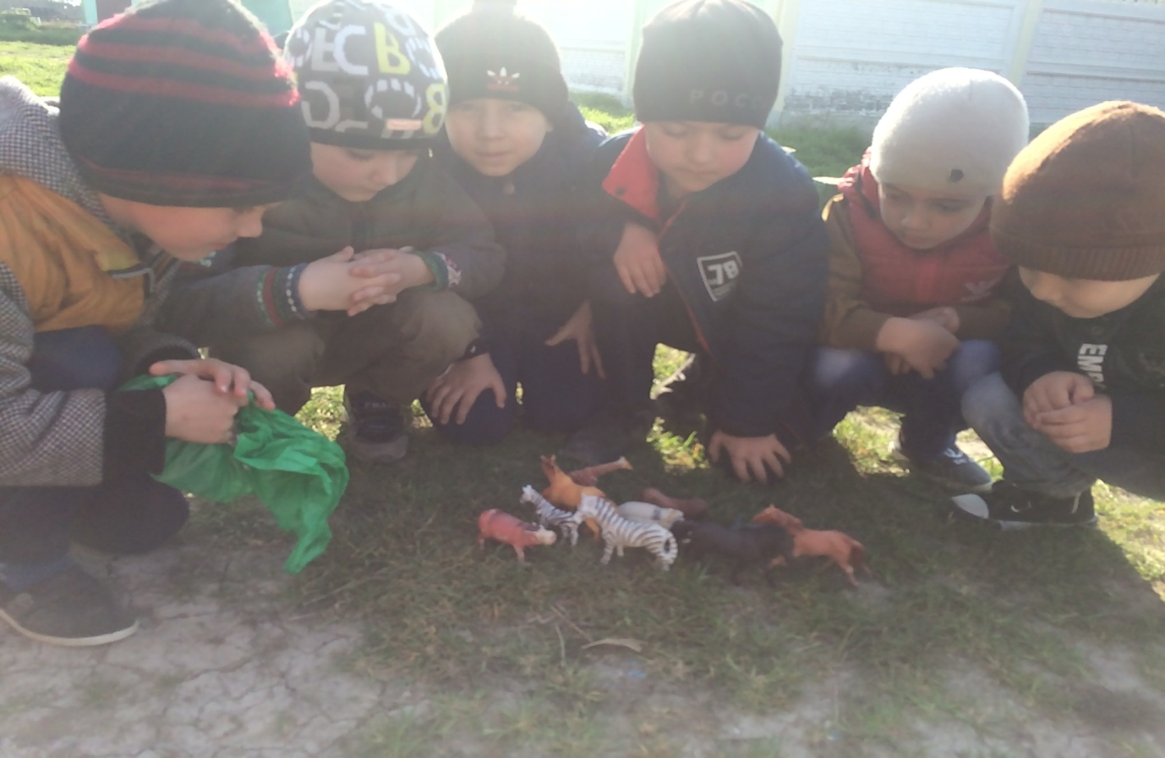

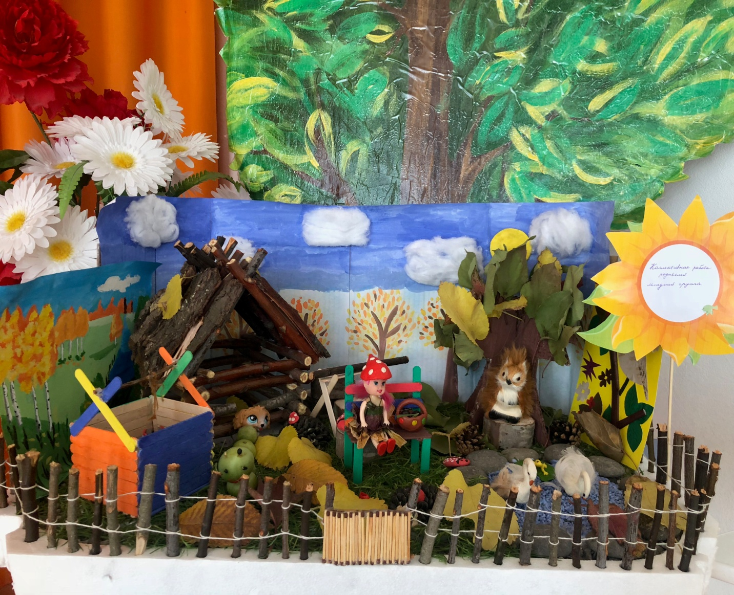

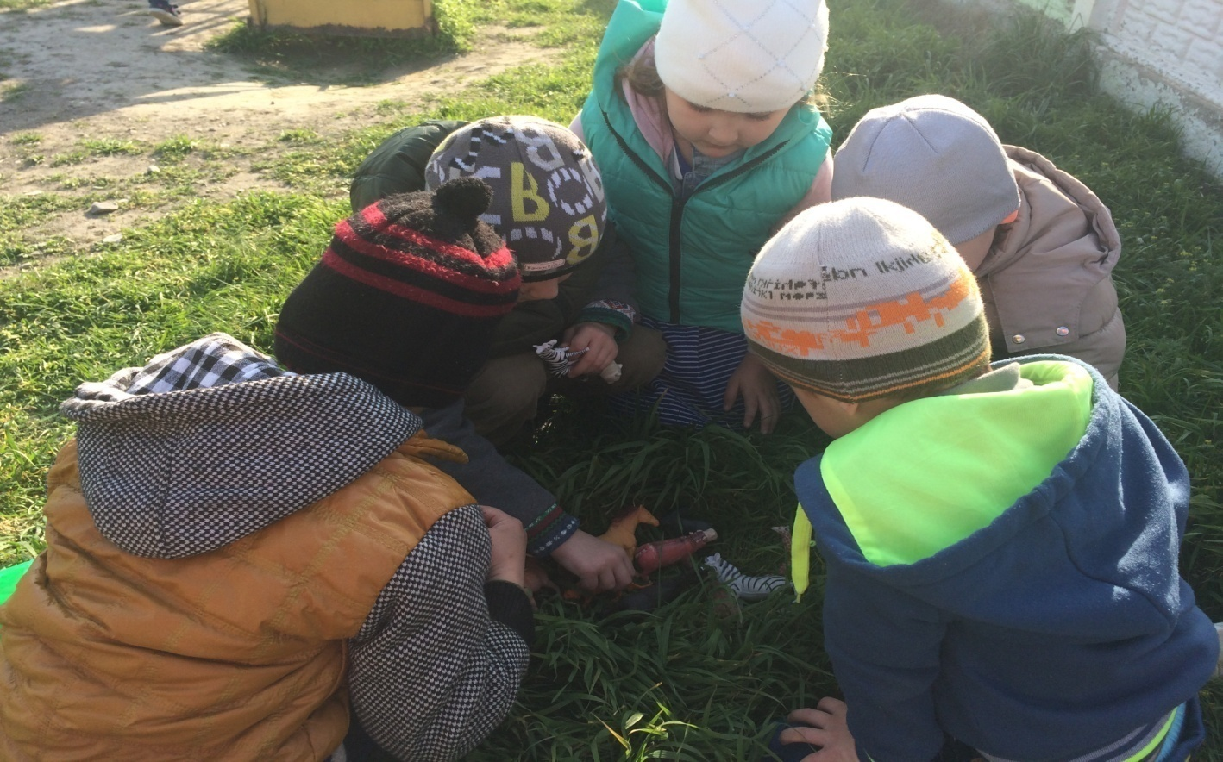
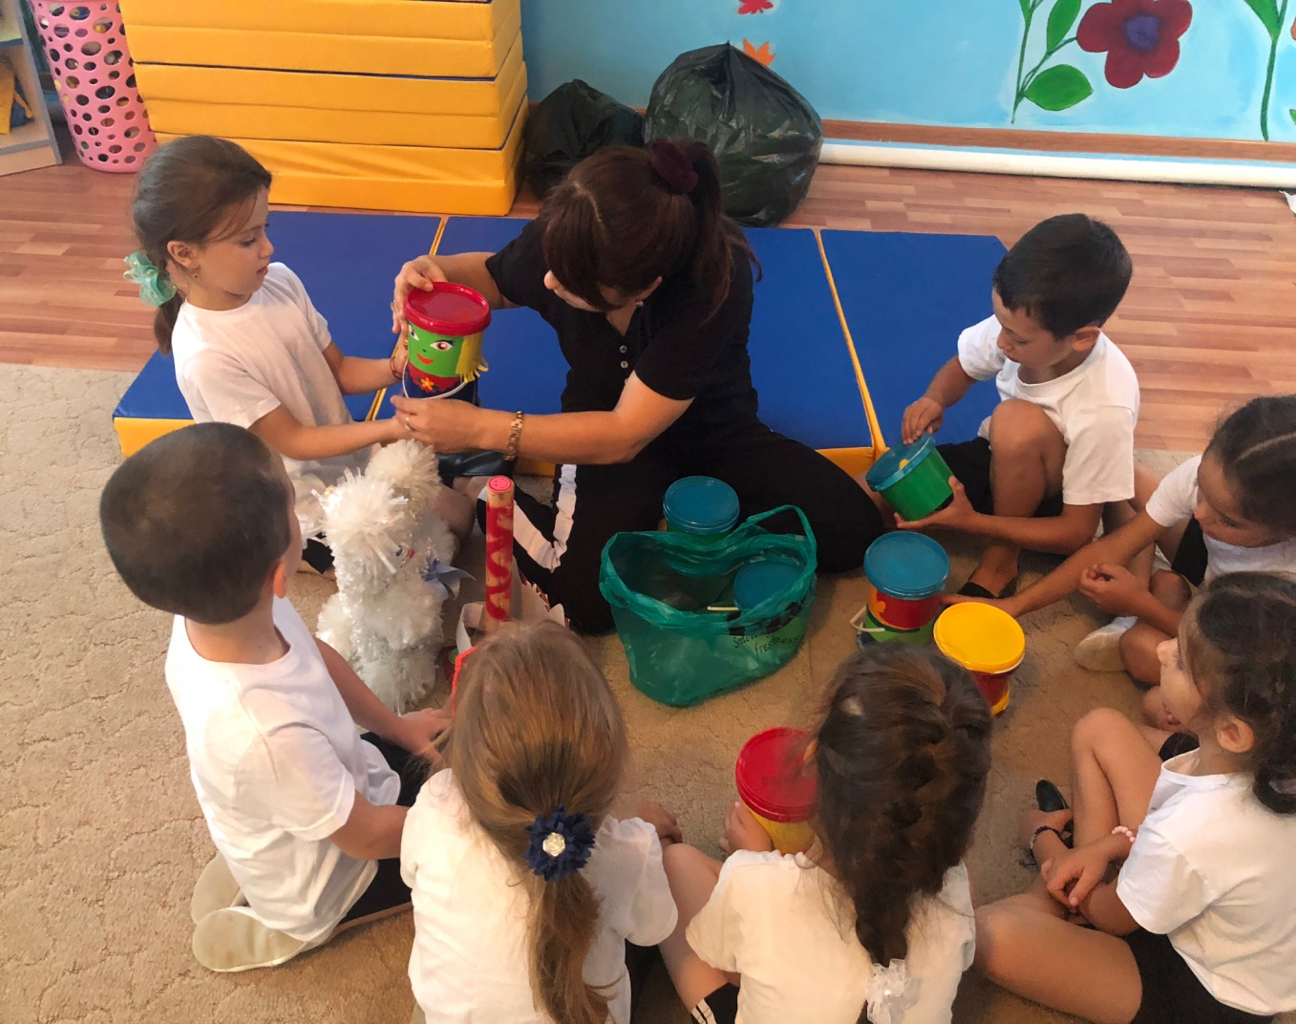

Физкультурный кружок « Здоровячёк»

